MANUAL TÉCNICO
La Pesquera
Arquitectura, desarrollo, despliegue y estándares de calidad

Dato | Información
Proyecto | La Pesquera - plataforma web para restaurante
Programa | Tecnólogo ADSO - SENA
Elaborado por | Samuel Díaz García
Fecha de actualización | 27 de agosto de 2026
Repositorio | github.com/jeyb747/proyecto_pesquera_version2

1. Propósito y alcance
Este manual describe la construcción técnica de La Pesquera, una aplicación web de restaurante para registro e inicio de sesión, catálogo, carrito, pedidos a domicilio, reservas, administración y operación de entregas. Está dirigido a desarrolladores, instructores y responsables de mantenimiento.

2. Repositorio y estado de entrega
Elemento | Estado verificado
Repositorio | https://github.com/jeyb747/proyecto_pesquera_version2
Rama de despliegue | master
Commit de referencia | 0026815 - feat: ampliar avatar y simplificar asistente
Automatización | GitHub Actions ejecuta build y despliegue Azure App Service
Resultado reciente | Flujo #71 completado correctamente el 27/08/2026
Seguridad del paquete | El workflow publica únicamente archivos necesarios; excluye respaldos SQL, ZIP, versiones antiguas y CI.

3. Arquitectura de la solución
La solución sigue una arquitectura web de tres responsabilidades: presentación en el navegador, lógica de aplicación en PHP y persistencia en base de datos relacional. La aplicación se despliega en Azure App Service para Linux mediante GitHub Actions.
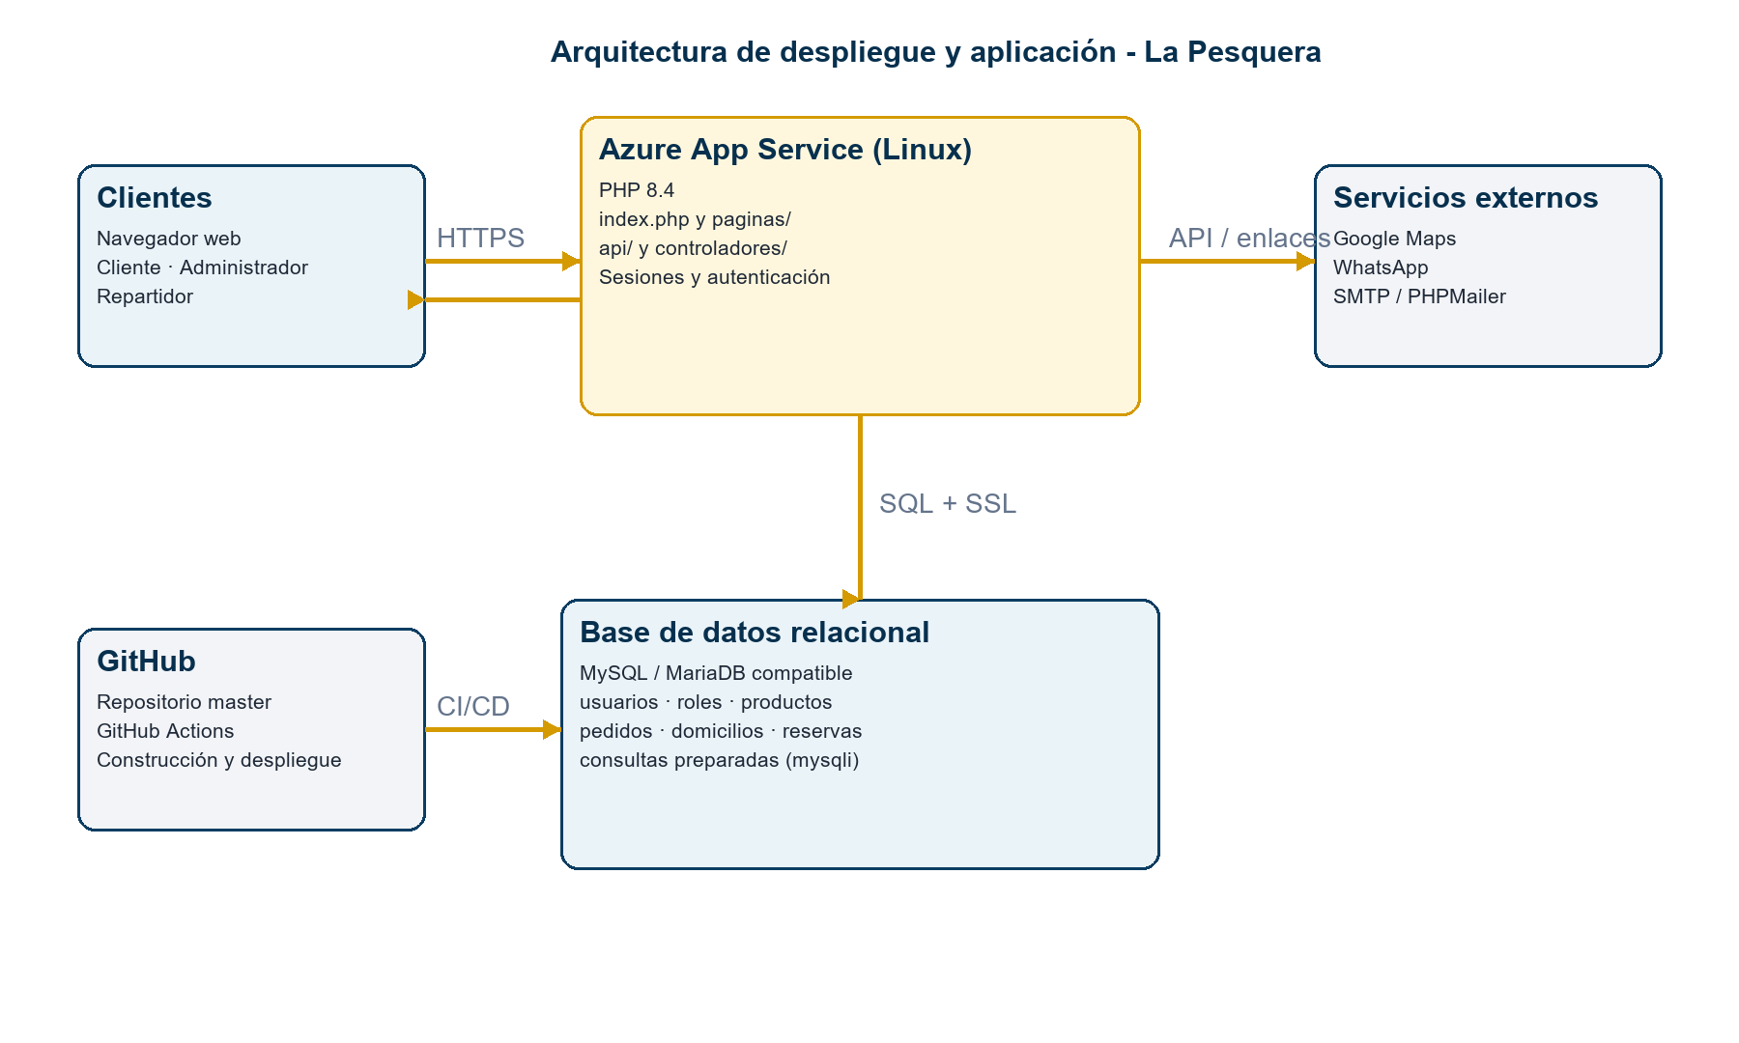
Figura 1. Diagrama de arquitectura de La Pesquera.

4. Patrón de diseño utilizado
El proyecto aplica un MVC ligero con separación por capas. No usa un framework MVC completo: la vista se implementa con páginas PHP, HTML, CSS y JavaScript; los controladores procesan solicitudes en php/controlador/ y api/; y el modelo concentra la conexión y operaciones de datos en php/modelo/. Esta organización reduce el acoplamiento y facilita mantenimiento.
Capa | Ubicación | Responsabilidad
Vista | paginas/, includes/, css/, js/ | Renderiza formularios, menú, carrito y paneles.
Controlador | php/controlador/, api/ | Valida solicitudes, verifica sesión, normaliza datos y coordina respuestas.
Modelo | php/modelo/ | Conexión mysqli, consultas y acceso a datos.
Infraestructura | .github/workflows/ | Construcción y publicación en Azure.

5. Tecnologías y versiones
Componente | Versión / referencia | Uso
PHP | 8.4 | Runtime configurado en GitHub Actions y lógica de servidor.
PHP mysqli | Incluida con PHP 8.4 | Conexión segura, consultas preparadas y charset utf8mb4.
MySQL | 8.0 objetivo; compatible con MariaDB | Persistencia relacional. Puerto por defecto 3306.
HTML | HTML5 | Estructura semántica de páginas.
CSS | CSS3 | Estilos responsive y diseño del sitio.
JavaScript | ECMAScript 2020+ | Interacciones de menú, carrito, reservas y validaciones.
Bootstrap | 5.3.8 | Componentes y grilla responsive desde CDN.
Bootstrap Icons | 1.11.3 | Iconografía de la interfaz.
PHPMailer | ^6.9 | Correo de verificación y recuperación de contraseña.
Azure App Service | Linux | Hosting de código PHP.
GitHub Actions | checkout@v4, upload/download-artifact@v4, azure/login@v2, webapps-deploy@v3 | Integración y despliegue continuo.

6. Estándar de codificación
Se adopta una convención inspirada en PSR-12 y prácticas PHP seguras. La revisión se aplica a los archivos nuevos o modificados; el código legado puede conservar convenciones previas y debe refactorizarse de forma gradual.
- PHP: archivos UTF-8, nombres de variables en snake_case, funciones en snake_case, clases en PascalCase cuando existan.
- JavaScript: constantes en MAYUSCULAS_CON_GUIONES_BAJOS, funciones y variables en camelCase, uso de const/let, sin variables implícitas.
- HTML/CSS: atributos y clases descriptivas en kebab-case; estructura por componentes y hojas de estilo por pantalla.
- Seguridad: validar todo dato recibido; no confiar solo en el navegador; usar consultas preparadas; no registrar contraseñas ni secretos.
- Comentarios: explicar decisiones o reglas de negocio, no repetir literalmente lo que ya expresa el código.

6.1 Ejemplo: validación de regla de negocio en servidor
$hoy = new DateTimeImmutable('today');
$fechaMaxima = $hoy->modify('+6 months');
if ($fechaReserva < $hoy || $fechaReserva > $fechaMaxima) {
http_response_code(422);
echo 'error_fecha_rango';
exit();
}

6.2 Ejemplo: consulta preparada
$sql = $conexion->prepare(
'INSERT INTO reservas (usuario_id,nombre,telefono,fecha,hora,personas,observaciones,estado)
VALUES (?,?,?,?,?,?,?,'pendiente')'
);
$sql->bind_param('issssis', $usuario_id, $nombre, $telefono,
$fecha, $hora, $personas, $observaciones);
$sql->execute();

7. Estándar de base de datos
La base de datos utiliza modelo relacional, codificación utf8mb4 y nombres en snake_case. Cada tabla debe tener una llave primaria id; las relaciones se expresan mediante columnas *_id y, cuando se definan en el motor, claves foráneas. Las credenciales se obtienen de variables de entorno (DB_HOST, DB_USER, DB_PASSWORD, DB_NAME y DB_PORT) y la conexión se configura con SSL.
Tabla | Llave / relaciones | Responsabilidad
usuarios | id; id_rol; id_tipo_documento | Identidad, correo, contraseña hash y verificación.
roles | id | Permisos de cliente, administrador y repartidor.
productos | id; categoría | Catálogo y precios.
pedidos | id; usuario_id | Pedido, total, pago y estado.
domicilios | id; pedido_id | Dirección y seguimiento de entrega.
reservas | id; usuario_id | Fecha, hora, personas y estado.
password_resets | id; usuario_id | Token hash con vencimiento.

7.1 Convención SQL y ejemplo
CREATE TABLE reservas (
id INT AUTO_INCREMENT PRIMARY KEY,
usuario_id INT NOT NULL,
fecha DATE NOT NULL,
hora TIME NOT NULL,
personas INT NOT NULL,
estado VARCHAR(50) NOT NULL DEFAULT 'pendiente'
);
-- Convención: PK = id; relación = <tabla>_id; texto UTF-8 = utf8mb4.

8. Seguridad y despliegue
- Contraseñas: se almacenan con password_hash y se verifican con password_verify.
- Sesiones: los controladores y páginas protegidas verifican $_SESSION antes de procesar operaciones.
- Datos: se validan tipos, rangos y formato tanto en interfaz como en PHP. Ejemplos: reservas hasta seis meses y máximo de cinco productos por categoría.
- SQL: la aplicación prioriza mysqli::prepare y bind_param para evitar inyección SQL.
- Secretos: configuración de base de datos y correo por variables de entorno de Azure; nunca se publica un archivo con credenciales.
- Entrega: GitHub Actions instala dependencias, genera un artefacto limitado y despliega a Azure mediante identidad/secretos configurados.

9. Procedimiento de mantenimiento
- Crear una rama o confirmar cambios en master conforme al flujo del equipo.
- Ejecutar php -l sobre los PHP modificados y revisar JavaScript en navegador.
- No agregar a producción archivos .sql, .zip, respaldos, variables .env ni copias de versiones antiguas.
- Verificar el resultado de GitHub Actions y probar flujos afectados después del despliegue.
- Para incidentes de reputación o seguridad: revisar wwwroot, rotar credenciales, desplegar una versión limpia y pedir revisión solo cuando se confirme la corrección.

10. Referencias
ISO/IEC/IEEE 29148:2018, Systems and software engineering - Life cycle processes - Requirements engineering. https://www.iso.org/standard/72089.html
IEEE 830-1998, IEEE Recommended Practice for Software Requirements Specifications (norma reemplazada). https://standards.ieee.org/ieee/830/1222/
Repositorio del proyecto: https://github.com/jeyb747/proyecto_pesquera_version2

